實驗十四
C語言的超音波LCM實驗
- 實驗目的：
(1) 瞭解如何用C語言撰寫微控器程式
(2) 瞭解Timer/Counter 工作原理進行距離量測。
(3) 利用超音波模組實現測距的功能，將超音波反射的概念結合。
二、實驗內容：
1. Timer/Counter的基本原理:
8051 內部共有兩個計時器(計數器)，分別為timer0 和 timer1，透過控 制 TMOD 暫存器裡的 C/T 這個 BIT 可以決定是當作 TIMER 或是 COUNTER 來用。計時器和計數器並不相同，計時器是拿來計時間的，計 數器是用來計算一個事件發生的次數，以下說明這兩種功能的差別：
(1) 計時器(TIMER)： 利用微控器內部的system clock作為上數計數器的觸發源，每經過 12個 clock 計數值便會自動加一，當計數暫存器overflow之後便會由0 重新開始計數。由計數器overflow的次數或者是目前的計數值便可以得 知實際的時間差值。
(2) 計數器(COUNTER)： 利用外部的腳位T0(P3.4)或T1(P3.5)作為上數計數器的觸發源，其餘的功能與計時器完全相同。
2. 計時器0工作於模式1(16位元)工作原理:
(參考單晶片微電腦8051/8951原理與應用(C語言)第二版-蔡朝洋、蔡承佑 編著一書)
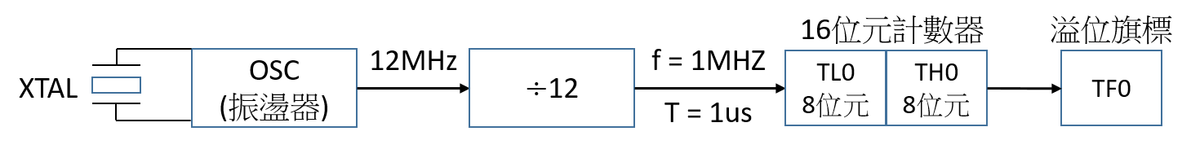
- 由課本得知TMOD要設為0x01
- 使用12MHz之石英晶體，計時頻率為$12MHz÷12=1MHz$，單位為$1μs$，也就是說，計時器被啟動後每隔$1μs$計數值就會+1
- 每當計數值由0xFFFF再加一，除了會變成0x0000之外，也會使溢位旗標$TF0=1$
- 我們想使計時器每隔50ms就使TF0 = 1，也就是說$50ms÷1μs=50000$，因此要設定${(2}^{16}=65536)-50000=15536=0x3CB0$，因此TH0 = 0x3C，TL0 = 0xB0。亦可由下列方法做計算:
$$TH0=(65536-50000)/256$$
$$TL0=\left(65536-50000\right)\%256$$
2. C語言撰寫說明與中斷寫法:
(1) 需在程式開頭加入#include<reg51.h>或是#include "REG_MPC82G516.h"
(2) 腳位寫法，P1就寫P1，P1.2就寫P12，其他功能暫存器或旗標名稱寫
法與本身一模一樣(例如: TMOD、TF0、TR0)
(3) 16進位寫法，以0x做開頭進行撰寫，例: TMOD=0x01;
(4) 中斷函數的宣告格式如下所示:
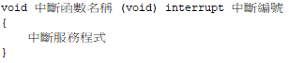
說明:
- 中斷函數沒有引數也沒有返回值，所以在宣告的格式中，引數及返回值的資料型態都是void
- 中斷函數是在中斷請求產生時由CPU自動去執行，其他函數不可以呼叫中斷函數
- 各種中斷源的中斷編號
中斷編號 | 中斷源名稱 | 中斷向量位址
0 | 外部中斷0 | 0003H
1 | 計時/計數器0 | 000BH
2 | 外部中斷1 | 0013H
3 | 計時/計數器1 | 001BH
4 | 串列埠 | 0023H
5 | 計時/計數器2 | 002BH
3. 超音波模組之工作原理:
在國中的時候，你一定算過如下之題目:
假設一物體不動並向一牆壁發出聲音，經過 5 秒之後聲音經過牆壁反射後 物體接收到當初發出的音波，若實驗時的溫度為$15℃$，試問此物體和 牆壁之間的距離為多少？
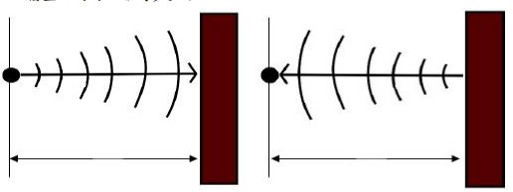
由簡單的溫度和聲音速度的物理公式：
並且我們知道，在溫度為 15°C 空氣傳播聲音的速度大約為
而聲音在行進其間並沒有經過其他介質，因此其速度將維持固定。
利用此結果我們可以計算出，聲音在傳到牆壁以及反射回物體的過程中，經過同樣的距離 D，所以可以經由速度和距離的關係:
可得到
因此物體與牆壁的距離為$850÷2=425(m)$
好了，我們複習了國中非常基礎的題目，接下來看一下下面這張圖
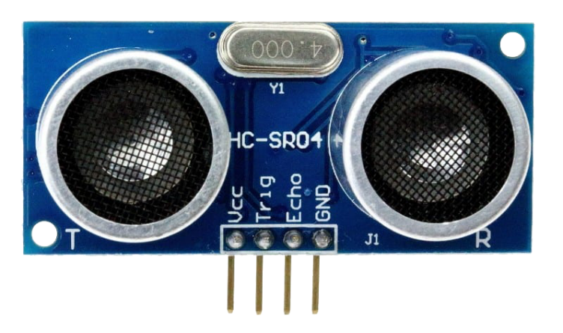
恩，它是一個超音波模組(腳位由左到右分別為VCC、Trig、Echo、GND)，接著看下面這張圖
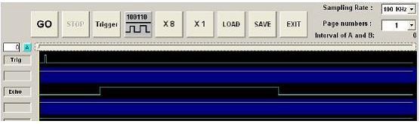
我們對Trig腳位輸入小脈波訊號(使用前面Lab所使用的指撥開關，並將Trig接到JP07左邊數來第二根腳位)，過一段時間後Echo腳位會變為high，此時會打出超音波訊號，Echo腳位的high會持續一段時間，直到超音波傳回來，腳位才會從high變為low，因此，我們可以計算整個Echo腳位high的時間，便能得到聲音來回的時間，接著利用上面物理公式，即可算出距離。

- 實驗要求 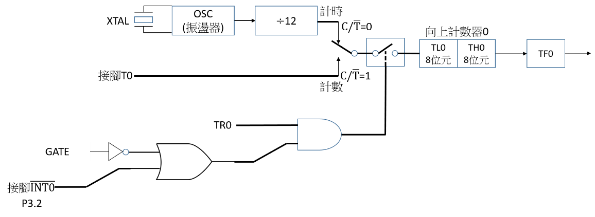
上圖為計時/計數器0工作於模式1之方塊圖，請使用計時器(單位為$1μs$)的方式計算 Echo腳位的high所持續的時間，並計算出距離顯示在LCM顯示器上。
方法:
將TR0設為1，當Echo腳位(此腳位接到P3.2)變為high，計時器會開始計時，接著利用Falling Edge Trigger的方式，當Echo腳位從high變為low時，進入中斷，設TR0為0(暫停計時)，將值取出，換算時間，並搭配簡單距離換算公式，即可得到結果。
基本題:
顯示以公分為單位的距離(要到小數點第一位)。
進階題:
加入按鈕模組，當按下按鈕可以切換成以公尺為單位的距離(要到小數點第三位)。
四、問題與討論：
1. 如何用C語言設定某腳位為input-only?
2. 在使用C語言時，有R0到R7這些暫存器嗎?
3. 如何使用C語言宣告變數，以及有哪些該注意的地方?
4. 組語有TABLE，那C語言該怎麼實踐?

